„SEMTAMNÍK“
ČERVEN 2024

Motto

„Mějte dobrou náladu. Dobrá nálada sice vaše problémy nevyřeší, ale naštve tolik lidí kolem, že stojí za to si ji užít.“ — Jan Werich

Vážení příznivci SONS Prostějov,

těší nás váš zájem o naši činnost. Našim cílem je pravidelné a pečlivé informování osob s těžkou zrakovou vadou o aktuálních záležitostech z oblasti soc. zabezpečení nepojistných soc. dávek a dalších důležitých oblastí života a také důsledné procvičování dovedností vedoucích k větší míře samostatnosti nevidomých a slabozrakých. Naše odbočka poskytuje zrakově postiženým klientům základní poradenství, sociálně aktivizační služby a dopomoc v rámci dobrovolnické služby. Dále nabízí možnost zapůjčení kompenzačních pomůcek. Spolupracujeme s Tyfloservisem, Tyflopomůckami a TyfloCentrem. Aktuálně máme 65 členů, členský příspěvek činí stále 100 Kč na rok a číslo našeho účtu je 193922721/0300. Děkujeme všem členům za uhrazení členských příspěvků.

Vzhledem ke stále se zvyšujícím nákladům na tisk zpravodajů vás prosíme, kdo máte e-mailové schránky a zasíláme vám Semtamník v papírové podobě poštou, kontaktujte nás, pokud vám postačí zasílat zpravodaj elektronicky. Děkujeme za pochopení.

Aktuální změny provozní doby a další informace zveřejňujeme vždy na našich webových stránkách: https://www.sons.cz/prostejov

Přítomnost pracovníků na pracovišti doporučujeme předem ověřit telefonicky.

Co se dělo v květnu:

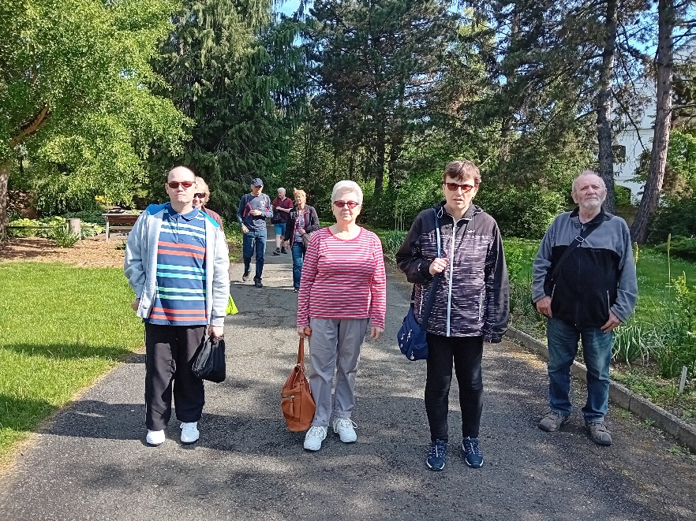
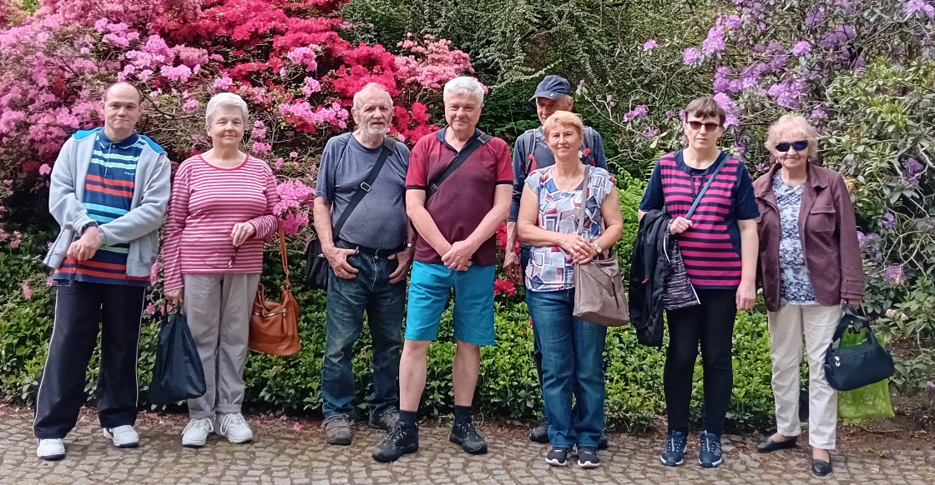
Navštívili jsme Botanickou zahradu, Zahradu smyslů a Rozárium v Olomouci. Prošli jsme se také městem, navštívili prodejnu mléčných výrobků i levandulový krámek.

Celou fotogalerii naleznete zde: https://www.sons.cz/Fotogalerie-Botanicka-zahrada-Zahrada-smyslu-a-Rozarium-Olomouc-6.5.2024-P4017967.html
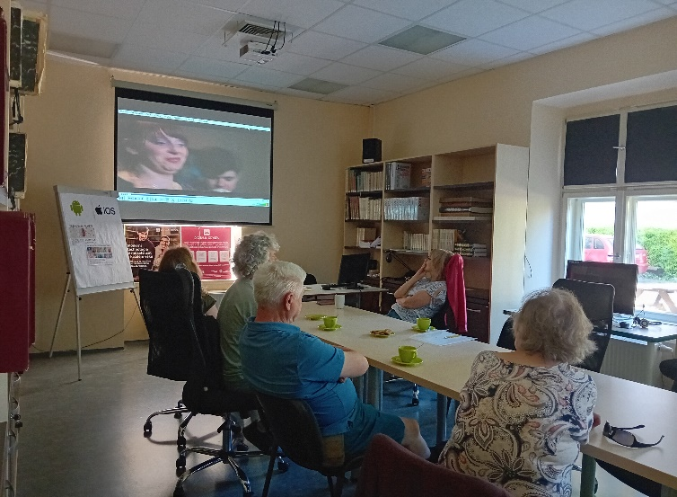
14.5. proběhlo komentované promítání pro nevidomé

Celou fotogalerii naleznete zde: https://www.sons.cz/Fotogalerie-komentovane-promitani-pro-nevidome-P4018014.html

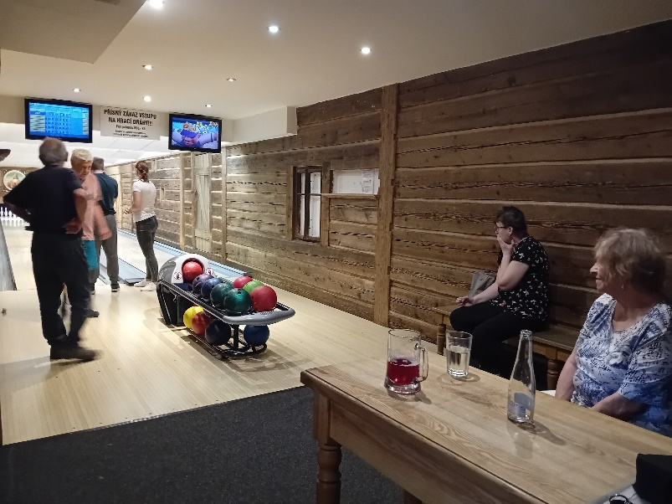
20. 5. jsme trénovali bowling v Kolibě U Tří králů

Celou fotogalerii naleznete zde: https://www.sons.cz/Fotogalerie-trenink-bowlingu-20.5.-P4018032.html
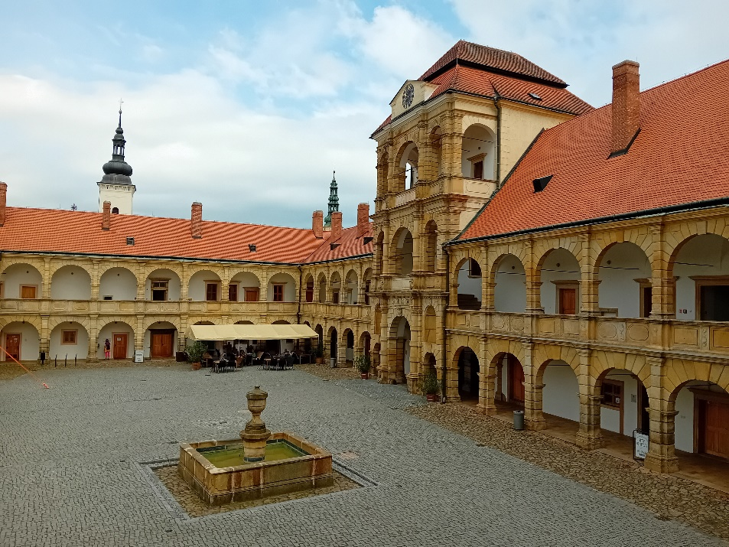
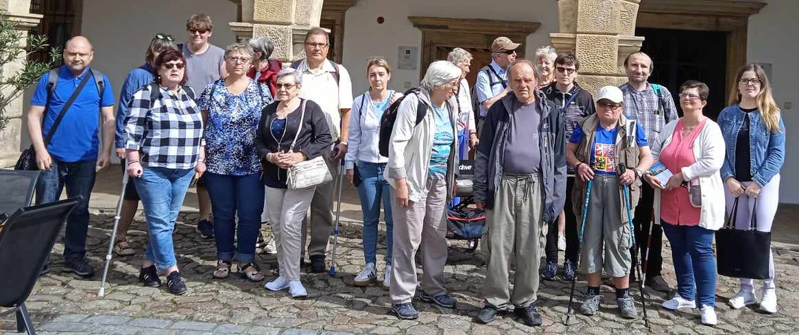
V úterý 21.5. jsme se vydali na celodenní zájezd do Moravské Třebové. Absolvovali jsme prohlídkový okruh věnovaný historii, životu a zvykům šlechty na zámku od rané renesance do 19. stol a zavítali i do expozice pojednávající o vývoji tortury v Čechách a rozkvětu alchymistické vědy na dvoře Ladislava Velena ze Žerotína v Moravské Třebové.

Další foto zde: https://www.sons.cz/Zajezd-Moravska-Trebova-21.5.2024-P4018033.html
Kalendář akcí na období od 1. 6. do 30. 6. 2024
Zájemci hlaste se prosím předem, přihlášení je nezávazné, je možné se kdykoli odhlásit.
Uvítáme podněty k novým aktivitám.

3. 6. pondělí – hvězdárna v Prostějově – těšit se můžete na komentovanou prohlídku, povídání o vesmíru a výjimečně pro nás budou dostupné také předměty z 3D tiskárny k osahání.
Sraz u pódia v 9:45 hodin, vstupné: 40 Kč/osoba. Zájemci, prosím, nahlaste svou účast do 2.6. na tel.: 770 101 434, e-mailem (silna@sons.cz) nebo přes formulář: https://tinyurl.com/hvezdarna24
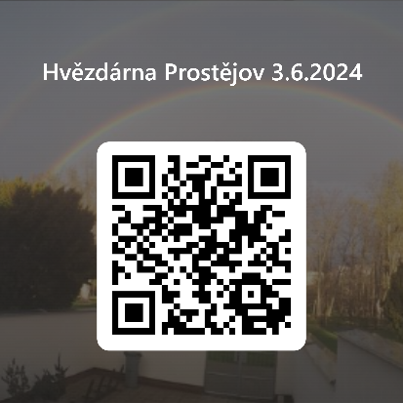
Trasa do hvězdárny: hvězdárna se nachází uprostřed Kolářových sadů v západní části Prostějova, nedaleko silnice číslo 18 na Plumlov a Boskovice. Je vzdálena jen několik minut příjemné chůze parkem od zastávek místních autobusových linek 2, 4, 41, 5, 6, 7, 9.

Přihlášení je nezávazné, je možné se kdykoli odhlásit.
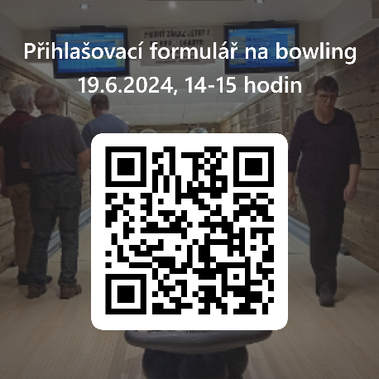
19. 6. středa – 14:00 až 15:00 hrajeme bowling v Kolibě U Tří králů na Plumlovské ulici. Cena pro členy je 40 Kč, pro nečleny 50 Kč. Zájemci hlaste se prosím telefonicky (770 101 434), e-mailem (silna@sons.cz) nebo přes formulář:
https://tinyurl.com/bowlingcerven24

Přihlášení je nezávazné, je možné se kdykoli odhlásit.

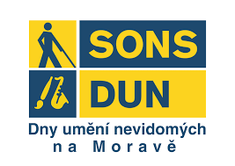
21. 6. pátek – 14 hodin Dny umění nevidomých. Zveme Vás na koncert nevidomého zpěváka Radka Žaluda, který se koná v rámci 30. ročníku festivalu Dny umění nevidomých.
Již od 14 hodin budete mít možnost se v rámci doprovodného programu seznámit s některými pomůckami, které pomáhají zrakově postiženým v běžném životě.
Koncert se koná za finanční podpory Ministerstva kultury ČR, Olomouckého kraje a města Prostějov. Kde: Občerstvení Na Splávku, Prostějov-Domamyslice.

26. 6. středa - „Dotyková zoo“, celodenní výlet do Olomouce.
Kromě exkurze po zoologické zahradě nás čeká komentovaná prohlídka „Dotyková zoo“, možnost osahat si různé zvířecí srsti, lebky, parohy, rohy či ptačí vejce. Zapojíme hmat, jakožto další ze smyslů podporujících vnímání okolního světa a paměť, což je v zoo záležitostí spíše výjimečnou. Olomoucká zahrada nabízí sbírku exponátů, která umožní zjistit, jaký je na omak kabát některých zvířat, jak píchá dikobraz, čí vaječná skořápka je nejpevnější nebo čí lebka je tvrdší. Program je s průvodcem, který doplní tento zážitek výkladem.
Sraz u hlavního nádraží v Prostějově v 7:30 (odjez v 8:01 do Olomouce vlakem, dále přestup na autobus do ZOO).
Cena: 150 Kč/člen, 200 Kč/nečlen (zahrnuje vstupné do ZOO a komentovaný speciální program, dopravu a další případné výdaje si hradí každý sám). Zájemci, prosím, nahlaste svou účast co nejdříve na tel.: 770 101 434, e-mailem (silna@sons.cz) nebo přes formulář:
https://forms.office.com/r/LwWm3zE46C
Přihlášení je nezávazné, je možné se kdykoli odhlásit. Držitelé karty ZTP/P musí mít svého průvodce. Při včasném přihlášení se Vám ho pokusíme zajistit.
Společenská rubrika
V červnu 2024 slaví:
Alena Spurná, Jana Špičáková, Vlasta Vrubelová, Libor Faltus, Antonín Hampejs, Jana Jílková, Jaroslava Krystková a Petr Hruda.

Přejeme vše nejlepší k narozeninám a do dalších let mnoho zdraví!

Přijímáme dobrovolníky pro pomoc nevidomým a slabozrakým
Zájemcům o dobrovolnictví nebo o službu dobrovolníků rádi poskytneme bližší informace.

Genetické nůžky CRISPR částečně vrátily zrak pacientům s dědičnou slepotou
Vědci znovu využili genetické nůžky CRISPR, tentokrát na vyléčení dědičné slepoty. Otestovali, jak by tento nástroj mohl pomoci lidem, kteří se narodili beze zraku, v menší klinické studii. Zúčastnilo se jí čtrnáct lidí a u jedenácti z nich došlo k měřitelnému zlepšení. Vědci popsali úspěch na začátku května v odborném časopise The New England Journal of Medicine.
„Tento výzkum ukazuje, že se vyplatí pokračovat ve výzkumu genové terapie CRISPR pro léčbu dědičné ztráty zraku,“ uvedl hlavní autor práce Eric Pierce z Harvardovy univerzity. „Je sice třeba ještě dalšího výzkumu, abychom zjistili, kdo z toho může mít největší prospěch, ale obecně považujeme první výsledky za slibné. Slyšet od několika účastníků jejich nadšení, že konečně vidí jídlo na talíři – to je prostě úžasné. Šlo o lidi, kteří u očního lékaře nepřečetli ani písmena v horním řádku testovací karty a doposud pro ně neexistovala žádná možnost léčby,“ dodal.
Lidé, kteří se rodí bez zraku
Všichni účastníci studie – dvanáct dospělých ve věku 17 až 63 let a dvě děti ve věku 10 a 14 let – se narodili s poruchou, které se říká Leberova kongenitální amauróza (LCA). Ta je způsobené mutací v genu pro protein CEP290. Lékaři všem aplikovali do oka injekci genetického léku EDIT-101, který pomocí nástroje CRISPR/Cas9 upravuje přímo vadné geny. Studie se zaměřila především na bezpečnost, sekundárně vědce zajímala účinnost.
To hlavní dopadlo dobře: Neobjevily se žádné závažnější negativní účinky, všichni lidé snášeli přípravek dobře. Co se týká účinnosti, sledovaly se čtyři parametry zraku. U jedenácti účastníků se prokázalo zlepšení alespoň v jednom z těchto ukazatelů, přičemž šest testovaných hlásilo zlepšení ve dvou nebo více oblastech. A u čtyř účastníků této klinické studie dokonce došlo ke klinicky významnému zlepšení.

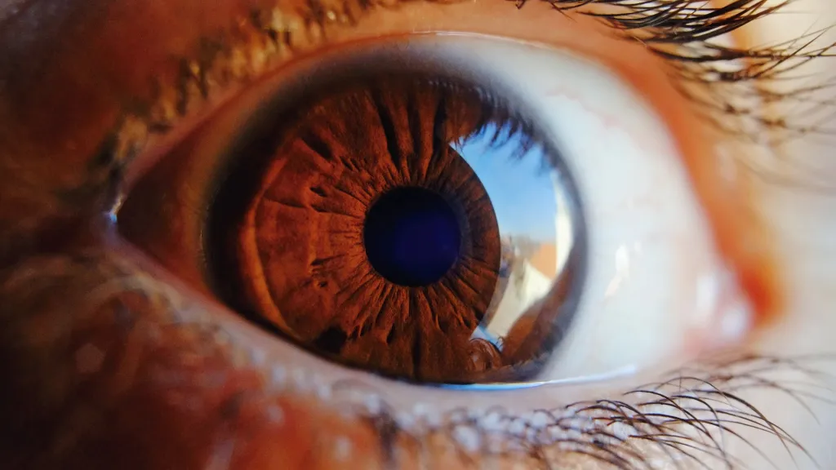

Autoři shrnuli výsledky jako pozitivní, byť je na nich prý pořád co zlepšovat. „Výsledky studie BRILLIANCE jsou důkazem, že koncept je funkční. Přináší důležité poznatky pro vývoj nových a inovativních léků na dědičná onemocnění sítnice. Prokázali jsme, že můžeme bezpečně dodat léčebný přípravek pro úpravu genů na bázi CRISPR do sítnice a dosáhnout pomocí něj klinicky významných výsledků,“ uvedli autoři.
CRISPR jako zbraň proti genetickým nemocem
Mutace v genu CEP290 jsou hlavní příčinou dědičné slepoty, ke které dochází během prvního desetiletí života. Tato změna způsobuje nesprávnou funkci receptorů v oční sítnici, což po nějaké době vede k nevratné ztrátě zraku. Vědci to přirovnávají k poruše motoru, kde také stačí, když se zasekne jenom nějaká malá část, ale důsledkem je, že auto nejede.
Už v minulosti se vědci pokoušeli tento zdravotní problém řešit pomocí genových terapií s prokazatelným, byť omezeným úspěchem. Hlavně se dařilo zpomalit nebo zastavit postup choroby, návrat zraku byl ale jen velmi omezený.
Co v tom může změnit CRISPR-Cas9? Jde o sadu nástrojů pro editaci genů, která funguje jako nůžky, které odstřihnou část zmutovaného genomu a ponechají místo něj funkční gen. U dědičné slepoty se lékaři snažili dostat CRISPR do těla nemocných lidí tak, aby se dostal do oční sítnice. Tam měl obnovit schopnost produkovat správný a kvalitní gen a díky tomu i bílkovinu zodpovědnou za buňky vnímající světlo.
Starší genetické terapie nefungovaly příliš dobře hlavně proto, že gen CEP290 je dost velký a jeho úprava proto byla složitá asi tak, jako by se někdo pokoušel opravit cihlu pomocí jehly. Studie BRILLIANCE, která byla zahájena v polovině roku 2019, využila CRISPR, který je natolik variabilní, že dokázal opravit i takto velký gen.
Čistá radost z výsledků
„Pro lékaře není nic krásnějšího, než když slyší pacienta popisovat, jak se mu po léčbě zlepšil zrak,“ přiblížil profesor Pierce své pocity. „Jeden z účastníků naší studie se podělil o několik příkladů, včetně toho, že dokázal najít svůj telefon poté, co ho ztratil, a že poznal, že jeho kávovar funguje, když viděl jeho malé kontrolky. Lidem, kteří normálně vidí, to může připadat jako triviální. Ale takovéto zlepšení může mít obrovský dopad na kvalitu života lidí se slabým zrakem,“ upozorňuje.
„Naši pacienti jsou prvními vrozeně slepými dětmi, které byly léčeny genovou úpravou, která výrazně zlepšila jejich denní vidění. Doufáme, že tato studie připraví půdu pro léčbu mladších dětí s podobným onemocněním a pro další zlepšení zraku,“ dodávají vědci. Studie podle nich představuje mezník v léčbě genetických onemocnění, konkrétně genetické slepoty, protože nabízí důležitou alternativní léčbu v případech, kdy tradiční formy genové terapie, například genová augmentace, nepřicházejí v úvahu.
Vědci doufají, že budoucí studie už se budou věnovat praktickým otázkám spojeným s dávkováním. A také tomu, pro jaké skupiny pacientů je lék nevhodnější, proč u některých příliš nefungoval a také cestám, jak účinnost ještě zlepšit. Budou také hodnotit, jak co nejlépe měřit zlepšení, které se u pacientů projevuje.

Zdroj:
https://ct24.ceskatelevize.cz/clanek/veda/geneticke-nuzky-crispr-castecne-vratily-zrak-pacientum-s-dedicnou-slepotou-348974?fbclid=IwZXh0bgNhZW0CMTEAAR1iqOx116hWCg-W0PydJv3LuKJA5a0sC8Oo_zGMG95N0hpvPJduu2zvbcw_aem_AYi5R_QP64d90dMTAZT94LzwtdaiM6OI5droBjoZhc_5mRHS6jVcwt5baTCi2Ty2uqQhe2Qx6QHe5xmpstQxMc4U

Odkaz na studii:
https://www.nejm.org/doi/10.1056/NEJMoa2309915

SONS ČR, Oblastní odbočka Prostějov
Svatoplukova 15

Kontakty na pracovnice odbočky a konzultační hodiny:
Pracovnice v sociálních službách, sociálně aktivizační služba, volnočasové aktivity, spolková a klubová činnost, koordinátorka dobrovolníků, pokladník: Petra Silná, tel. 770 101 434, silna@sons.cz, e-mail odbočky: prostejov-odbocka@sons.cz

Naše provozní doba

PO 8:00 – 15:30
ÚT 8:00 – 13:00
ST 7:45 – 16:15
ČT ZAVŘENO
PÁ ZAVŘENO

Pozor: posledního návštěvníka našich služeb přijmeme 30 minut před ukončením provozních hodin.

Přítomnost pracovníků na pracovišti doporučujeme předem ověřit telefonicky.

Poděkování sponzorům

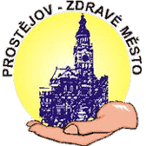
Sjednocená organizace nevidomých a slabozrakých ČR, Oblastní odbočka Prostějov velmi děkuje statutárnímu městu Prostějov za poskytnutí finanční dotace na provoz činnosti na letošní rok. Děkuje také za výlep plakátů na Dny umění nevidomých, na sbírku Bílá pastelka a na adventní koncert.
--------------------------------------------------------------------------------Sjednocená organizace nevidomých a slabozrakých ČR, Oblastní odbočka Prostějov děkuje Olomouckému kraji za poskytnutí finanční dotace na akci Dny umění nevidomých.
--------------------------------------------------------------------------------
Sjednocená organizace nevidomých a slabozrakých ČR, Oblastní odbočka Prostějov děkuje firmě REJNET za dodávání internetu za zvýhodněnou cenu. Spojení nám pomáhá udržovat kontakt se světem a s lidmi v něm.

Informace ze Sociálně právní poradny 5/2024
Tentokrát se inspirujeme dotazy a podněty z poradny.

Invalidní důchod a výdělečná činnost
Dotaz: Jsem zaměstnán a pobírám důchod pro invaliditu 3. stupně. Pokud bych v současné době skončil, přepočítá se mi invalidní důchod podle platu nebo zůstane ve výši, kdy jsem měl malou platovou základnu?
Při výpočtu výše procentní výměry invalidního důchodu se jako doba pojištění započetla i tzv. dopočtená doba, kterou je doba ode dne vzniku nároku na invalidní důchod do dosažení důchodového věku. Po přiznání se invalidní důchod zvyšuje jen o každoroční valorizaci, vztahující se na všechny druhy důchodů. Jinak se invalidní důchod může zvýšit už jen při zvýšení stupně invalidity, což se tazatele s invaliditou 3. stupně netýká.
Když tazatel přestane vykonávat výdělečnou činnost zakládající účast na sociálním pojištění, doba pobírání invalidního důchodu 3. stupně se mu započte do doby pojištění nutné pro vznik nároku na starobní důchod. Pokud dosáhne potřebné doby pojištění a požádá o starobní důchod, při jeho výpočtu se zohlední příjmy, které měl za dobu od roku 1986 do roku předcházejícího roku přiznání starobního důchodu. Bude-li starobní důchod vyšší než invalidní, bude mu vyplácen starobní důchod. Bude-li starobní důchod nižší než invalidní, bude mu vyplácen i nadále invalidní a nejpozději v 65 letech věku plátce důchodu ČSSZ sama ze zákona přemění na starobní ve stejné výši.
Výdělečná činnost konaná po přiznání invalidního důchodu tedy jeho výši neovlivní. Jiná situace je u starobních důchodců, kteří mohou žádat o zvýšení procentní výměry důchodu za každý rok výdělečné činnosti konané od roku 2010.
Tazatel je příjemce invalidního důchodu a je tedy jako státní pojištěnec zdravotně pojištěn. Jestliže má navíc v posudku o invaliditě 3. stupně nebo v rozhodnutí o přiznání invalidního důchodu 3. stupně údaj, že je schopen výdělečné činnosti za zcela mimořádných podmínek, může být při splnění zákonných podmínek zařazen u úřadu práce do evidence uchazečů o zaměstnání a pobírat podporu v nezaměstnanosti po zákonnou dobu.

Pracovní neschopnost a dovolená
Dotaz: Jak se zaměstnanci krátí dovolená při pracovní neschopnosti?
Podle § 216 odst. 2 a 3 zákoníku práce se doba pracovní neschopnosti považuje za výkon práce jen do výše dvacetinásobku týdenní pracovní doby, a to pouze tehdy, jestliže zaměstnanec v kalendářním roce odpracoval dvanáctinásobek týdenní pracovní doby - neboli musí odpracovat minimálně 12 týdnů. To neplatí, když k pracovní neschopnosti došlo následkem pracovního úrazu nebo nemoci z povolání - potom se jako výkon práce započítává celá doba pracovní neschopnosti. Pokud je zaměstnanec v pracovní neschopnosti celý kalendářní rok, nárok na dovolenou mu vůbec nevznikne, protože podle § 213 odst. 3 ZP je třeba odpracovat alespoň 4 týdny.

Příklad pro plný úvazek, tj. týdenní úvazek 1,0 = 5 x 8 hodin = 40 hodin:

Aby vznikl nárok na dovolenou za celý kalendářní rok, musí zaměstnanec skutečně odpracovat v kalendářním roce minimálně 12 týdnů po 40 hodinách (= 480 hodin = 60 pracovních dnů). Doba pracovní neschopnosti se do doby vykonané práce započte v délce maximálně 20 týdnů po 40 hodinách (= 800 hodin = 100 pracovních dnů).
Takto fiktivně odpracované týdny (maximálně 20) a skutečně odpracované týdny se sečtou. Za každý odpracovaný týden pak má zaměstnanec nárok na 1/52 dovolené, což je koeficient pro výpočet.
Dovolená se dnes počítá na hodiny. Při dovolené 4 týdny ročně činí standardní dovolená zaměstnance na plný úvazek 4 x 40 hodin = 160 hodin. Z toho 1/52 = 3,07. Při dovolené 5 týdnů ročně je to 5 x 40 hodin = 200 hodin, z toho 1/52 = 3,84.

Pokud tedy například zaměstnanec v důsledku pracovní neschopnosti fiktivně odpracoval 20 týdnů + skutečně 18 týdnů = 38 týdnů, má nárok:

při dovolené 4 týdny na 117 hodin dovolené: 38 (týdnů) × koeficient 3,07 = 116,66 hodin (zaokrouhluje se na celé hodiny nahoru)
při dovolené 5 týdnů na 146 hodin dovolené: 38 (týdnů) x koeficient 3,84 = 145,92
A například při úvazku 0,7 (28 hodin týdně) je výpočet následující:

Při dovolené 4 týdny je standard 4 x 28 hodin = 112 hodin, z toho 1/52 = koeficient 2,15
Dovolená pak činí 38 (týdnů) x 2,15 = 81,7 hodin, po zaokrouhlení 82 hodin
Při dovolené 5 týdnů je standard 5 x 28 hodin = 140 hodin, z toho 1/52 = koeficient 2,69
Dovolená pak činí 38 (týdnů) x 2,69 = 102,22 hodin, po zaokrouhlení 103 hodin.

Limity doplatků na léčiva nebo potraviny pro zvláštní lékařské účely v případě invalidity druhé a třetího stupně
Jestliže pojištěnec v kalendářním roce zaplatí za doplatky za předepsané a ze zdravotního pojištění částečně hrazené léčivé přípravky nebo potraviny pro zvláštní lékařské účely, vydané na území České republiky vyšší částku, než je stanovená zákonem o veřejném zdravotním pojištění, může žádat zdravotní pojišťovnu o vrácení částky, která převyšuje zákonem daný limit.
Až do konce roku 2019 se limity u doplatků na léčiva posuzovaly pouze na základě dosaženého věku, žádné jiné hledisko se nezkoumalo.
S účinností od 1. 1. 2020 je limit u pojištěnců, kteří jsou poživateli invalidního důchodu pro invaliditu třetího stupně a u pojištěnců, kteří byli uznáni invalidními ve druhém nebo třetím stupni invalidity, avšak invalidní důchod jim nebyl přiznán pro nesplnění podmínky doby pojištění, 500 Kč. Limit je stejný jako u pojištěnců, kteří dosáhli věku 70 let. U pojištěnců do 18 let včetně a pojištěnců, kteří v daném roce dosáhnou věku 65 let, činí limit 1000 Kč. U všech ostatních pojištěnců je limit ve výši 5000 Kč.
Do limitu se započítávají pouze započitatelné doplatky zaplacené pojištěncem za předepsané částečně hrazené léčivé přípravky a potraviny pro zvláštní lékařské účely. Nezapočítávají se částky za zdravotnické prostředky.
Nezapočítávají se doplatky na částečně hrazené léčivé přípravky obsahující léčivé látky určené k podpůrné nebo doplňkové léčbě; to neplatí, pokud byly předepsané na recept pojištěncům starším 65 let (včetně dne, ve kterém dovršili 65. rok věku). Seznam léčivých látek určených k podpůrné nebo doplňkové léčbě stanoví MZ vyhláškou.
Regulační poplatky ve výši 90 Kč za využití pohotovosti se do limitu nezapočítávají.
Nárok se dokládá rozhodnutím o invalidním důchodu pro invaliditu třetího stupně či posudkem o posouzení zdravotního stavu v případě invalidity druhého a třetího stupně bez nároku na jeho výplatu.
Pokud pojištěnec své zdravotní pojišťovně nedoloží, že je poživatelem invalidního důchodu pro invaliditu třetího stupně nebo že byl uznán invalidním ve druhém nebo třetím stupni, vztahuje se na něj automaticky limit dle věku. Například VZP má k prokázání nároku speciální formulář ,,Oznámení o přiznaném stupni invalidity‘‘. Snížený limit lze přiznat až ode dne, kdy klient rozhodné skutečnosti zdravotní pojišťovně doloží, tj. ode dne doručení formuláře.
Částky započitatelných doplatků, které přesáhnou daný limit, vyplácejí zdravotní pojišťovny pojištěncům automaticky (pojištěnec o to nemusí žádat).
Částka překračující limit bude vyplacena vždy do 60 kalendářních dnů po uplynutí kalendářního čtvrtletí, ve kterém byl limit překročen. Pokud částka nepřesáhla 200 Kč, bude částka přesunuta do dalšího období a zdravotní pojišťovna ji uhradí do 60 kalendářních dnů po uplynutí posledního čtvrtletí, v němž součet limitů překročí právě 200 Kč.
Poskytovatelé lékárenské péče sdělují zdravotním pojišťovnám informace o doplatcích, které se započítávají do limitu, s uvedením čísla pojištěnce, ke kterému se doplatek váže, výše zaplaceného doplatku a dne vydání léčivého přípravku nebo potraviny pro zvláštní lékařské účely. Pojištěnec tedy nemusí částky sám sledovat. Na vyžádání však v lékárně dostane doklad o zaplacení započitatelného doplatku (s uvedením názvu přípravku nebo potraviny, k němuž se doplatek váže, výše doplatku, čísla pojištěnce, razítkem poskytovatele a podpisem osoby, která doplatek přijala). Za Sociálně-právní poradnu Václava Baudišová a Nicole Fryčová

Tento zpravodaj vydává SONS ČR, z. s., OO Prostějov

Adresa: Svatoplukova 15, 796 01 Prostějov
Redakční činnost:
Petra Silná – pracovnice, T. 770101434, e-mail: silna@sons.cz
Mgr. Jaroslava Krystková, DiS. – zajišťuje korekturu a formátování včetně tisku a distribuce
Časopis vychází pro vnitřní potřebu členů Oblastní odbočky Prostějov a jejich příznivců. Tento zpravodaj je neprodejný.
Děkujeme všem za přízeň, přejeme pěkné dny a těšíme se na setkání s vámi.

